Лекция 30

ПСКП

ПОИТ-3

**Telegram Bot**

1. **Telegram Bot**

<https://khashtamov.com/ru/create-telegram-bot-in-python/>

<https://vc.ru/selectel/22593-howto-bot-selectel>

<https://blog.ringostat.com/ru/sozdaem-chat-bot-v-telegram/>

<https://www.youtube.com/watch?v=eQrTCHW2UqY>

<https://netpeak.net/ru/blog/kak-sozdat-chat-bot-dlya-telegram-instruktsiya-dlya-administratorov-kanalov/>

<https://core.telegram.org/bots>

<https://core.telegram.org/bots/api>

1. **Ngrok**

<https://pavelpage.ru/koderstvo/nastroyka-ngrok-dlya-otladki-telegram-bota.html>

<https://pavelpage.ru/koderstvo/nastroyka-ngrok-dlya-otladki-telegram-bota.html>

<https://dashboard.ngrok.com/get-started/setup>

<https://dashboard.ngrok.com/get-started/setup>

<https://ngrok.com/docs>

1. **Telegram Bot**

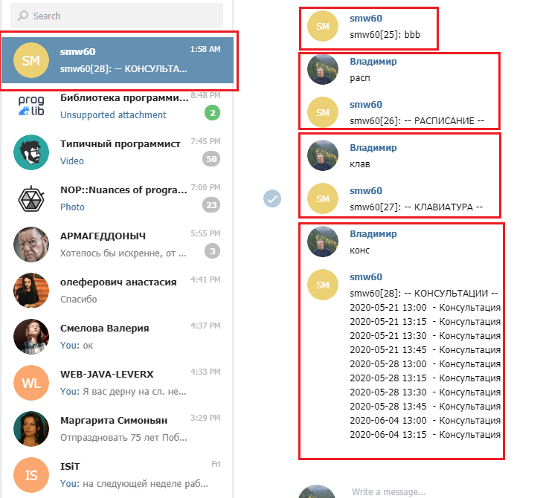

1. **Telegram Bot:** основной цикл запросов обновлений

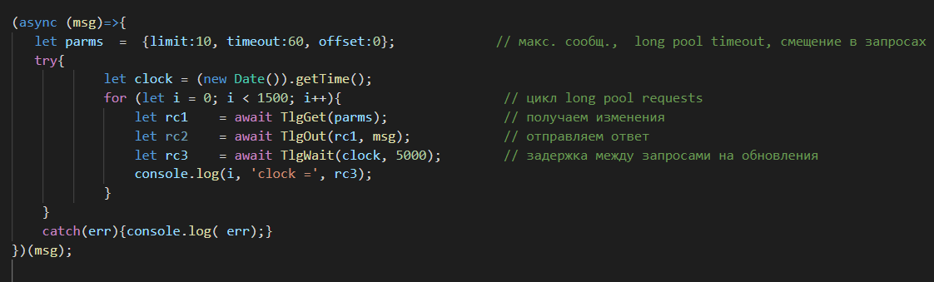

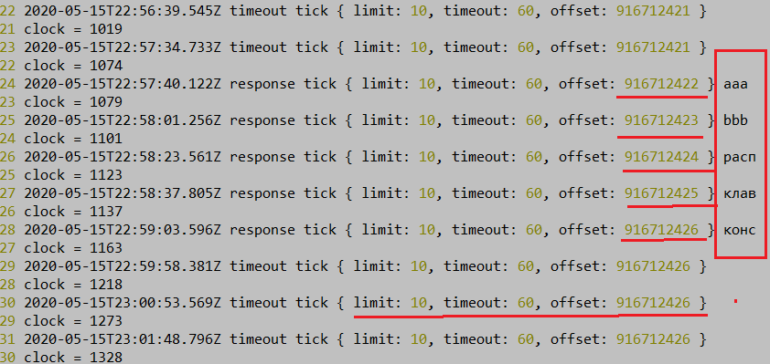

1. **Telegram Bot:** запрос обновлений

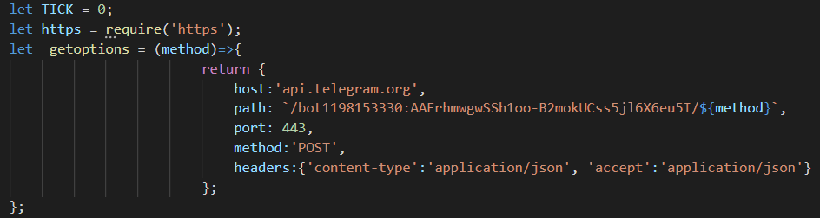

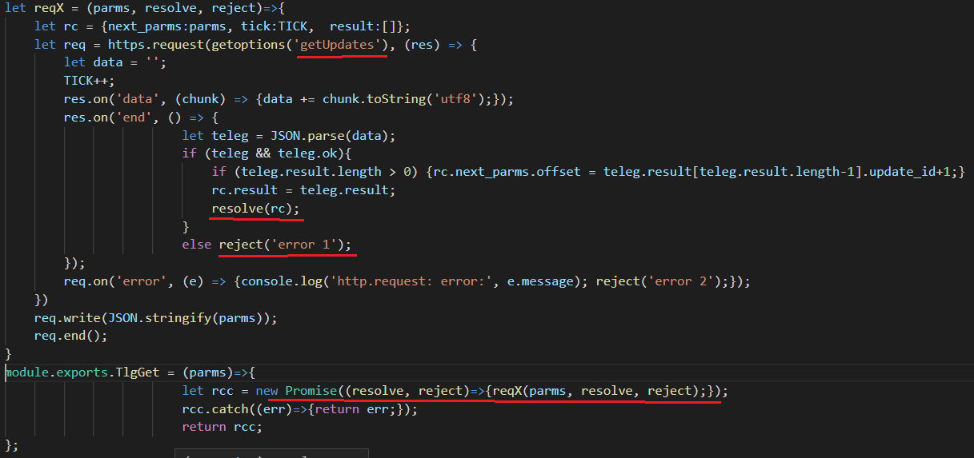

1. **Telegram Bot:** отправка сообщений

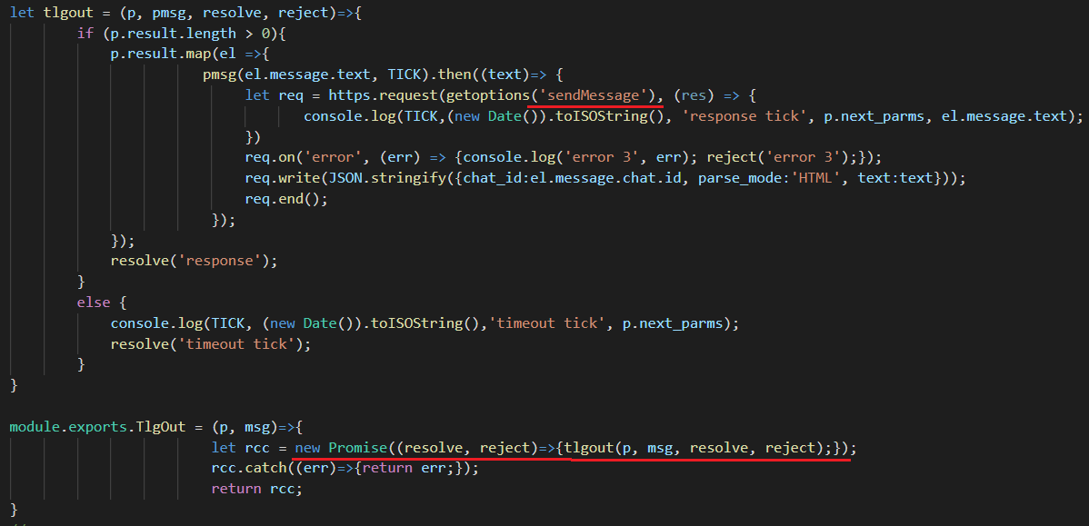

1. **Telegram Bot:** задержка

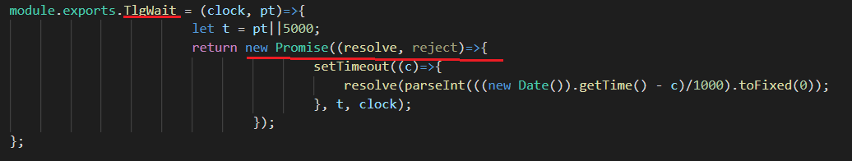

1. **Telegram Bot:** формирования ответного сообщения

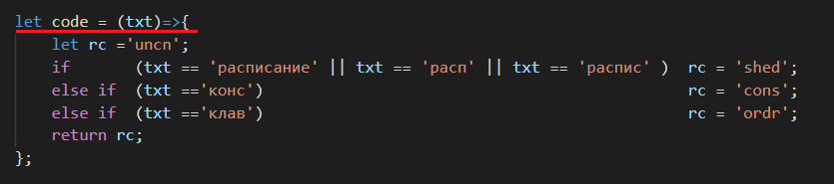

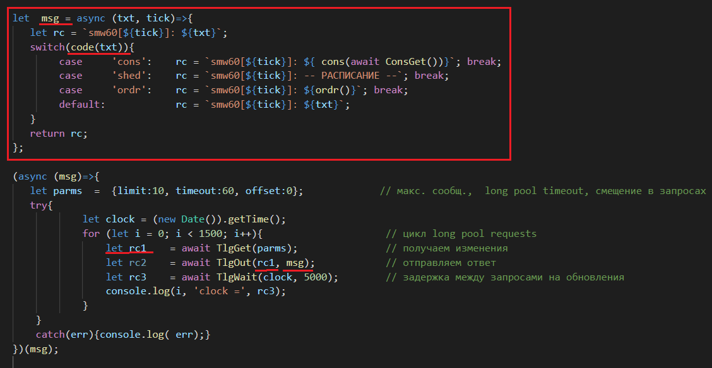

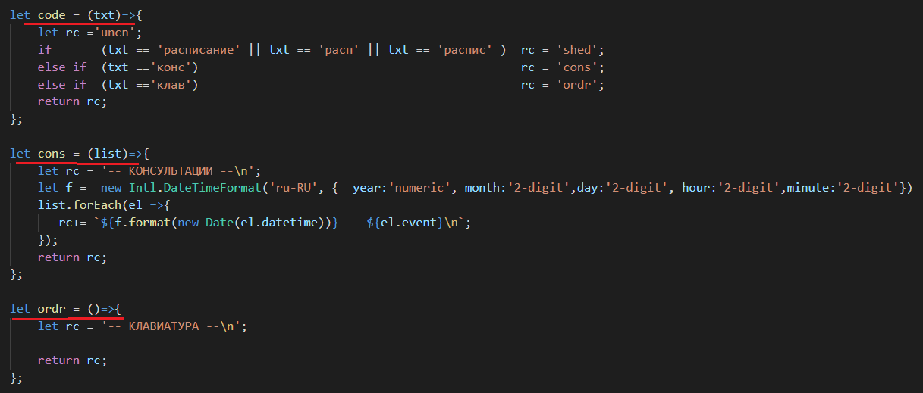

1. **Googles Calendar:**

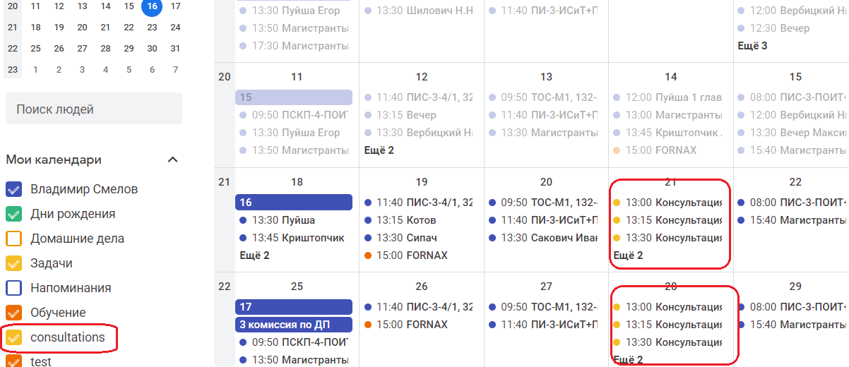

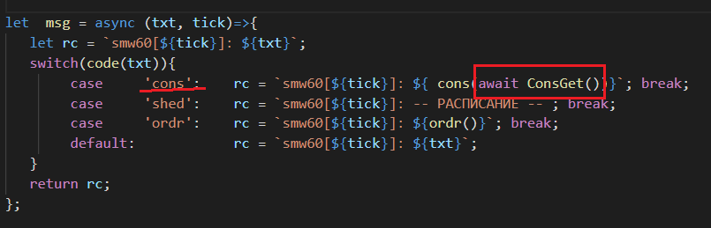

1. **Googles Calendar:**аутентификация для *запрос к* ***google cаlendar***

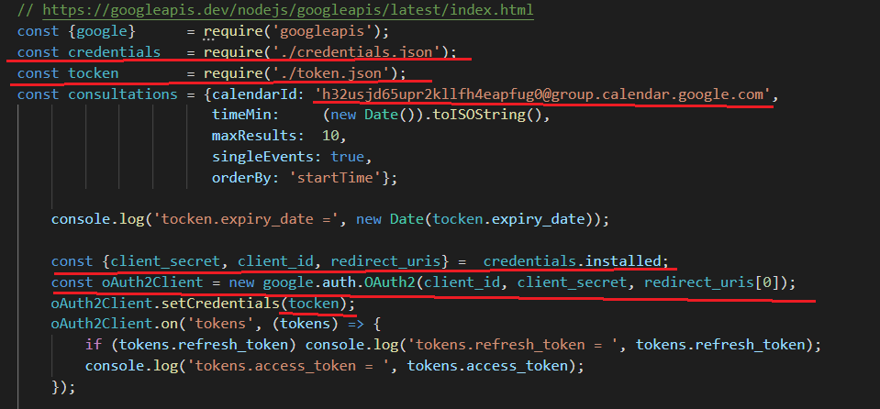

1. **Googles Calendar:**запрос к google

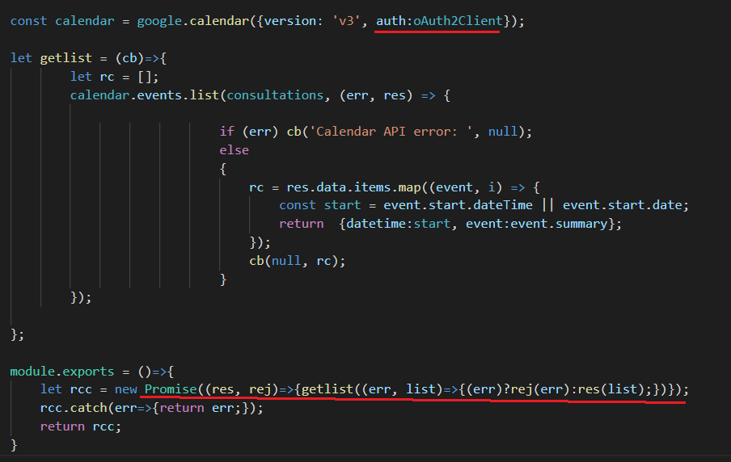

1. **Telegram Bot: npm node-telegram-bot-api**

// https://github.com/yagop/node-telegram-bot-api/blob/master/examples/polling.js

// https://archakov.im/post/nodejs-make-buttons-on-telegram-api.html

// https://github.com/yagop/node-telegram-bot-api/issues/319

